# 2nd3

# 18/12/2020

# Evaluation 3 (Chap4 : La lumière : propagation et spectres)

*La notation prendra en compte le soin et la rédaction.   
Le barème est donné à titre indicatif, il est susceptible d’être légèrement modifié.*

# Exercice 1 : Combien de temps met la lumière pour traverser notre galaxie ? (6 points)

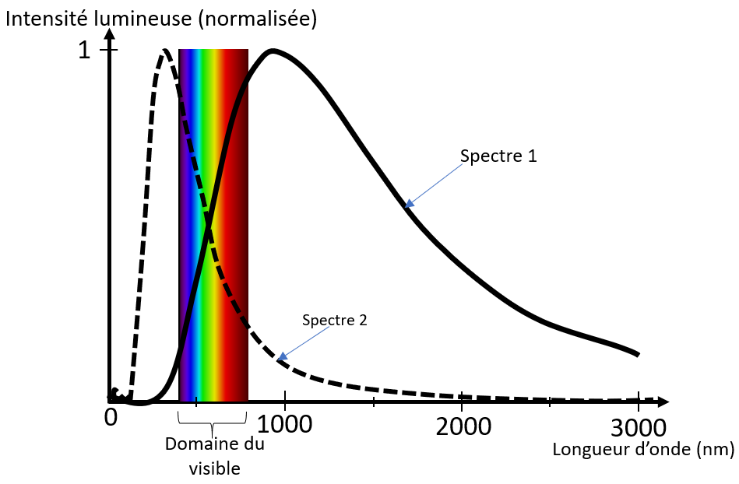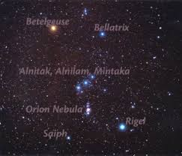

Tous les corps chauds émettent de la lumière visible lorsqu’ils atteignent une température de surface suffisamment importante. Les étoiles en sont un parfait exemple : certaines apparaissent rouges, d’autres jaunes, voire bleues. Bételgeuse est une supergéante rouge alors que Bellatrix est une géante bleue.

1. Rappeler le **nom** et la **nationalité** du premier scientifique à avoir inventé une machine permettant de mesurer la vitesse de la lumière ? **Quand** a-t-il fait son expérience (1549, 1649, 1749 ou 1849) ? **Où ?** Décrire en 4 lignes maximum l’expérience réalisée et le dispositif utilisé. (3 points)
2. Notre galaxie, représentée ci-contre, s’appelle la Voie Lactée car sa couleur blanchâtre peut faire penser à du lait. Sa forme est approximativement un disque de diamètre $9,5×{10}^{17}km$. Combien de temps met la lumière pour traverser la Voie Lactée ? Vous donnerez votre réponse en seconde **puis en année**. (3 points)

**Document 3** : Température (en K : Kelvin) d’un corps chaud en fonction de la longueur d’onde émise avec le maximum d’intensité

# Exercice 2 : Comment connaître la température des étoiles ? (3 points)

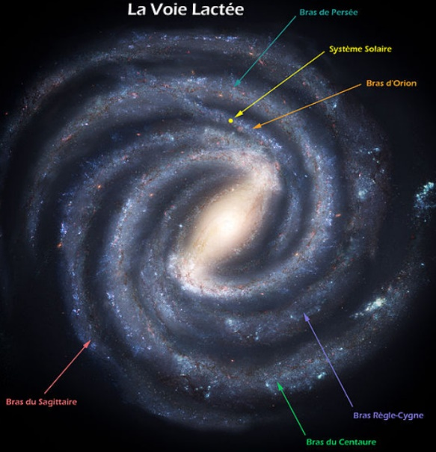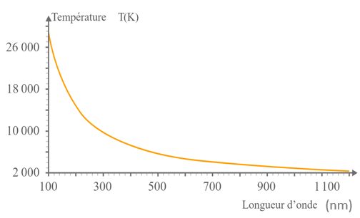

d’intensité maximale du corps chaud

1. Sur le document 2, le spectre 1 est le spectre de Bellatrix ou de Bételgeuse ? Même questions pour le spectre 2. Justifier votre réponse. (1 point)
2. Quelle est l’étoile la plus chaude ? A l’aide du document 3, donner une estimation des températures de Bételgeuse et de Bellatrix en justifiant votre réponse. (2 points)

**Document 2** : Spectres de Bételgeuse et de Bellatrix. Les longueurs d’onde visibles par l’être humain sont situées entre 400nm et 800 nm.

**Document 1** : Bételgeuse et Bellatrix

# Evaluation 3  (Chap4 : La lumière : propagation et spectre )

# Exercice 3 : Comment le martin pêcheur défie la réfraction ? (6 points)

# Le martin pêcheur est un oiseau qui, comme son nom l’indique, se nourrit essentiellement de petits poissons qu’il chasse en plongeant dans l’eau.

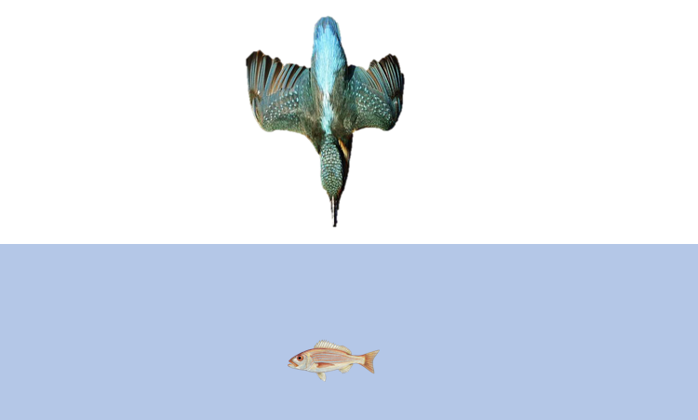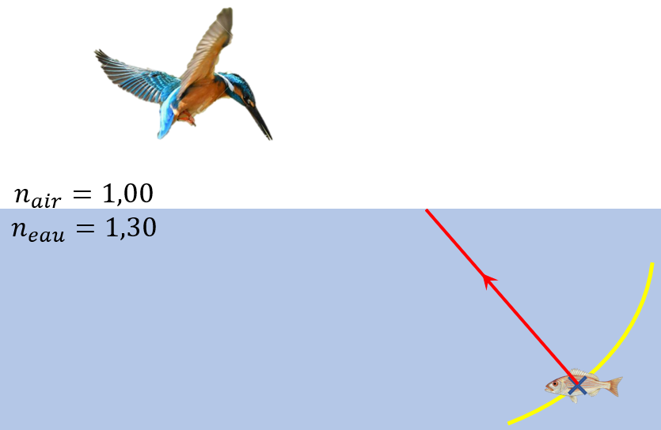

# Sur la figure ci-dessus tracer la normale et mesurer l’angle d’incidence que vous représenterez aussi sur la figure. (1 point)

# Calculer l’angle de réfraction. Tracer le rayon réfracté sur la figure. (3 points)

# En justifiant votre réponse par un tracé approprié, représenter l’endroit où le poisson est vu par le martin pêcheur (indice : l’endroit où le poisson est vu est situé quelque part sur l’arc de cercle jaune).

# (1 point)

# Justifier pourquoi le martin pêcheur plonge à la verticale comme ci-dessous. (1 point)